Міністерство освіти і науки України

Фаховий коледж зварювання та електроніки імені Є.О. Патона

ЗВІТ

З ЛАБОРАТОРНОЇ РОБОТИ №4

навчальної дисципліни
ОПЕРАЦІЙНІ СИСТЕМИ
ФКЗЕ. F2ОС09. 04ЛР
Шифр роботи

Студент Забора К.
Група ПЗ-25-1/9
Перевірив Костенко А.О.

2026 - 2027

Тема: Методи відновлення операційної системи.
Мета: опанувати штатні засоби діагностики та відновлення Windows: навчитися створювати й застосовувати точки відновлення, перевіряти цілісність системних файлів і сховища компонентів, діагностувати файлову систему, працювати в середовищі відновлення WinRE, створювати резервні копії та знаходити причину збою за журналами подій.
Обладнання: ПК під керуванням ОС Windows 10 або Windows 11; командний рядок з правами адміністратора; Windows PowerShell; знімний носій або віртуальна машина.
Варіант: 9.

Хід роботи
1 Зафіксував початковий стан системи: версію та збірку, час останнього завантаження, стан WinRE (reagentc /info), стан захисту системи. Зробив знімок екрана.
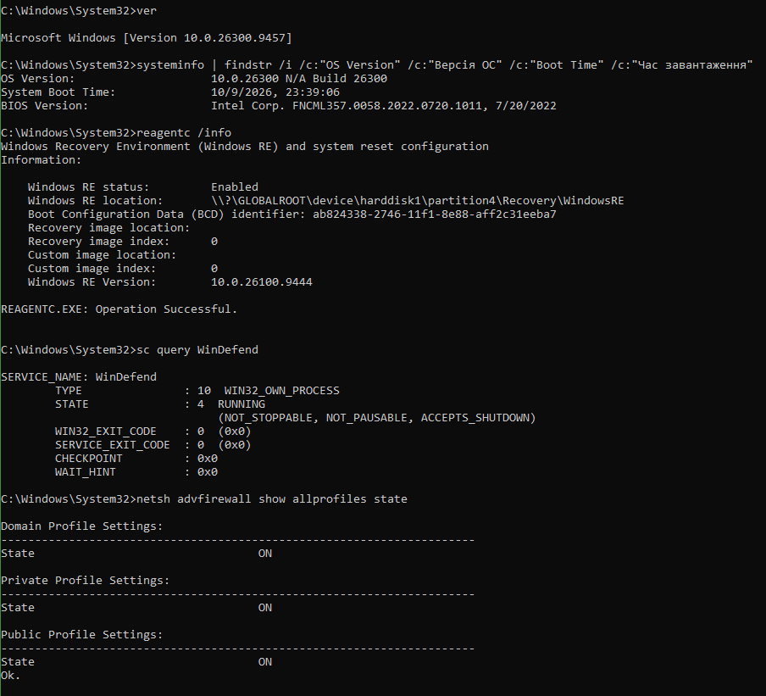
Рисунок 1 - Початковий стан системи
2 Створив точку відновлення з описом, що містить моє прізвище. Вивів перелік точок і зафіксував номер створеної (105).
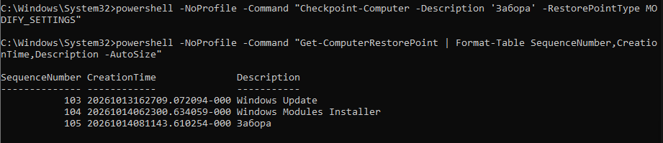
Рисунок 2 - Створення точки відновлення
3 Виконав перевірку сховища компонентів (DISM /ScanHealth) і цілісності системних файлів (sfc /scannow) у правильному порядку. Зберіг витяг із журналу CBS у файл на робочому столі.
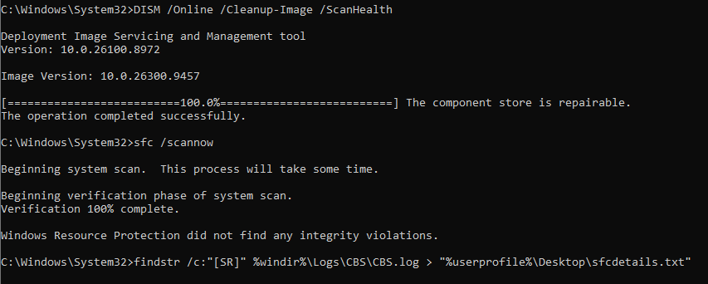
Рисунок 3 - Перевірка сховища компонентів, цілісності системних файлів, зберігання витягу із журналу CBS
4 Виконав перевірку файлової системи несистемного тому командою chkdsk з ключем свого варіанта. /f виправляє помилки файлової системи, тому йому потрібен ексклюзивний доступ до тому (блокування). Системний том зайнятий працюючою Windows, тож перевірка відкладається до наступного завантаження, коли вона виконується до старту ОС.
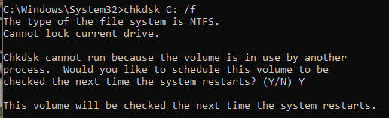
Рисунок 4 - Перевірка файлової системи системного тому командою chkdsk
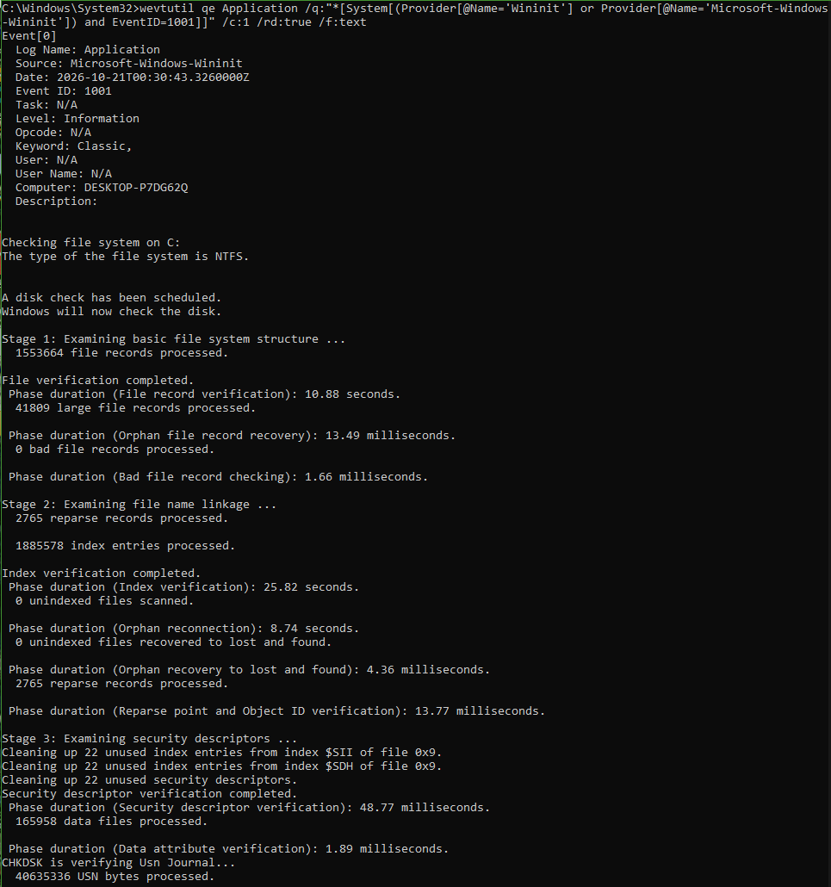
Рисунок 5 - Результати перевірки
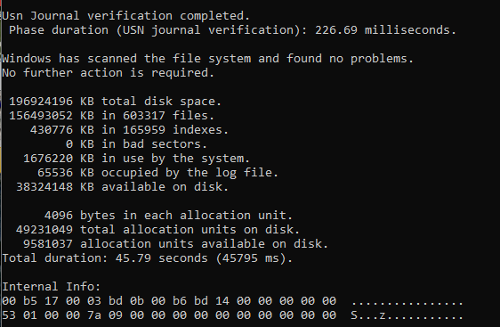
Рисунок 6 - Результати перевірки
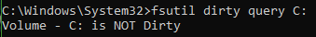
Рисунок 7 - Перевірка чи «брудний» диск
5 Отримав перелік критичних подій системного журналу за останній тиждень засобами PowerShell. Знайшов подію, зазначену у варіанті, подія записується при наступному старті Windows і повідомляє, що попереднє вимкнення було неочікуваним: зникло живлення, натиснули кнопку живлення або скинули ПК, система зависла чи був синій екран. Звичайне завершення роботи її не створює.
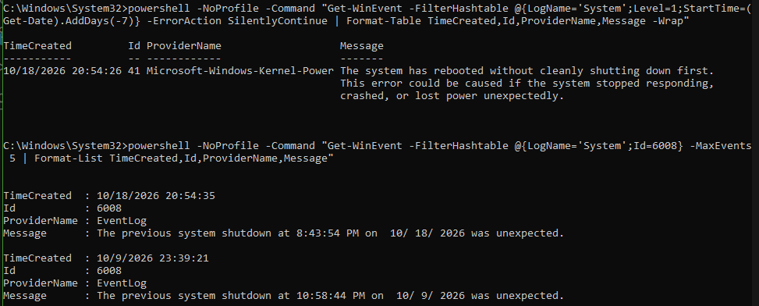
Рисунок 8 - Журнал за останній тиждень та подія зазначена в варіанті
6 Створив резервну копію навчального каталогу командою robocopy, видалив з оригіналу один файл і відновив його з копії. Зафіксував обидві дії.
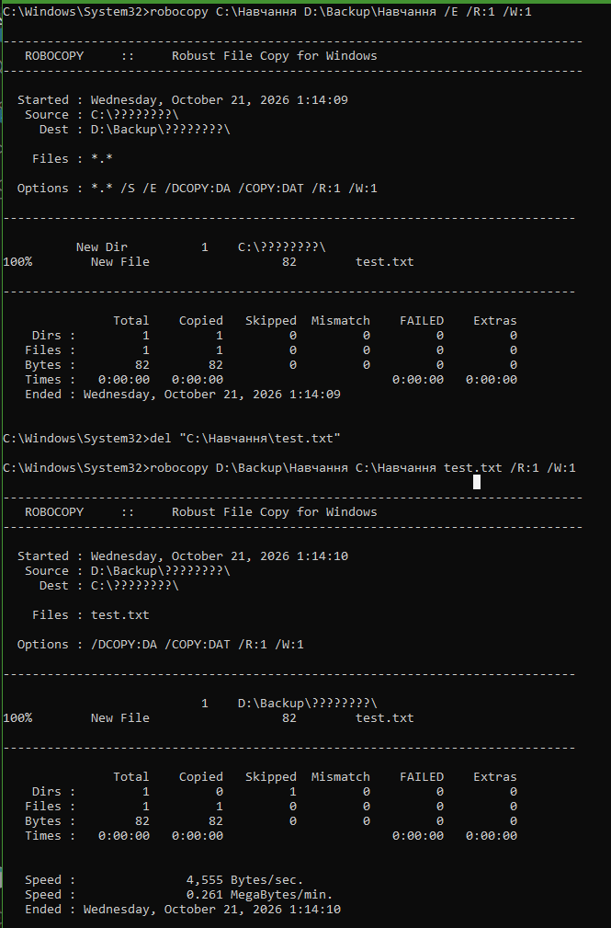
Рисунок - 9 Резервна копія використовуючи robocopy
7 Виконав сценарій відмови свого варіанта: змоделював проблему та відновив систему відповідним засобом. У разі аварійного вимкнення живлення запис на диск переривається, тож першим пошкоджується файлова система (журнал і метадані NTFS). Згідно з Таблицею 1, симптомам «помилки читання, зависання дискових операцій» відповідає засіб chkdsk, що змінює саме метадані файлової системи, тому для відновлення обрано chkdsk C: /f. Точка відновлення не підходить, бо вона змінює реєстр, драйвери й системні файли, а не структуру тому. DISM і sfc застосовуються додатково, якщо після chkdsk виявлено пошкодження системних файлів або сховища компонентів. WinRE і bootrec використовуються лише тоді, коли система не завантажується.
Рисунок - 10 Моделювання проблеми на віртуальній машині
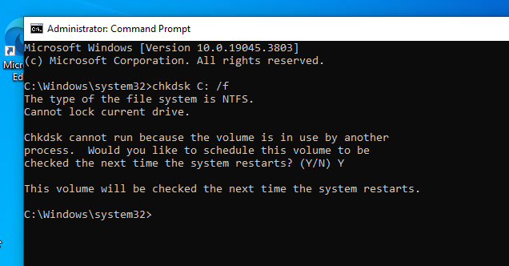
Рисунок - 11 Перевірка файлової системи
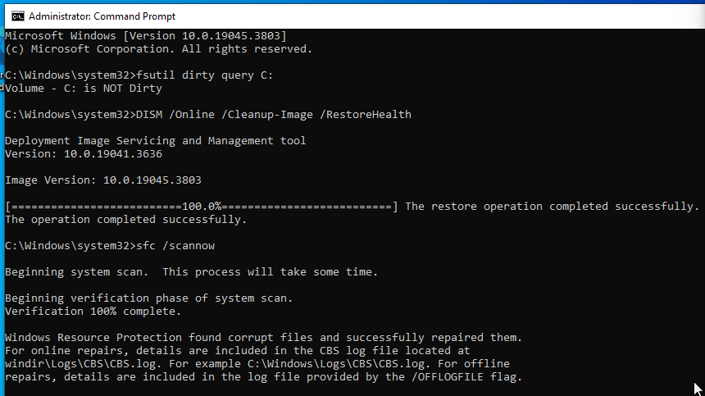
Рисунок - 12 Відновлення пошкоджених файлів
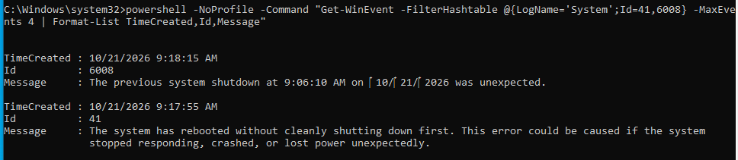
Рисунок - 13 Події
8 Перевірив конфігурацію завантаження командою bcedit /enum. Windows Boot Manager (bootmgr): диспетчер завантаження. Поля: device (розділ із завантажувачем), path, default (запис за замовчуванням), timeout (час очікування вибору). Windows Boot Loader: завантажувач самої ОС. Поля: path (winload.exe або winload.efi), osdevice і systemroot (де лежить Windows), bootmenupolicy.
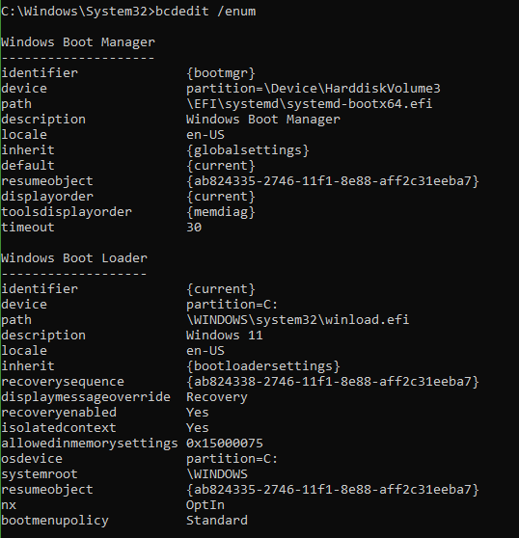
Рисунок - 14 Конфігурація завантаження
9 41 (Kernel-Power, рівень Critical): система перезавантажилась без коректного завершення роботи. Запис містить BugcheckCode: 0 означає, що синього екрана не було (втрата живлення або жорстке скидання), а ненульове значення вказує на BSOD. 6008 (EventLog, рівень Error): фіксує, що попереднє вимкнення було неочікуваним, і вказує час цього вимкнення. Зв’язок: обидві події описують один інцидент і з’являються разом під час першого завантаження після нього. 41 пояснює, що сталося (джерело: ядро й код збою), а 6008 підтверджує факт і час. Якщо 41 є, а 6008 немає, це може бути збій при виході зі сну або гібернації.

Відповіді на контрольні питання

Високий рівень
1. Після оновлення драйвера відеокарти система показує синій екран одразу після входу. Опишіть повний порядок відновлення із зазначенням засобу на кожному кроці й поясніть, чому саме в такій послідовності.
Порядок іде від найм’якшого засобу до найрадикальнішого: WinRE (автоматично після 2-3 невдалих запусків або Shift + Перезавантаження). Звичайний вхід неможливий, тож потрібне середовище поза ОС. Безпечний режим (Параметри завантаження → F4). Завантажується мінімальний набір драйверів, тому BSOD не повторюється. Відкат драйвера (Диспетчер пристроїв → Відкотити) або видалення драйвера. Це точкове виправлення тільки проблемної причини. Точка відновлення (rstrui), якщо відкат не допоміг. Вона зачіпає реєстр, драйвери й системні файли, тобто ширша зміна. DISM /RestoreHealth → sfc /scannow, якщо підозра на пошкодження системних файлів. Скидання або переустановлення як останній засіб. Чому так: кожен наступний крок вносить більше змін і більший ризик, тому спершу усувають найвужчу причину (драйвер) і лише потім відновлюють загальний стан системи.
2. Користувач вимагає «щоб усе відновлювалося автоматично». Запропонуйте комбінацію засобів (точки відновлення, образ системи, файлові копії) і обґрунтуйте, від яких саме ризиків захищає кожен з них.
Засіб | Від чого захищає
Точки відновлення (автоматично перед змінами) | Невдалі драйвери, програми, зміни реєстру
Образ системи (wbadmin, за розкладом) | Відмова диска, неможливість завантаження, повна втрата ОС
Файлові копії (Історія файлів, robocopy за розкладом, хмара) | Видалення, пошкодження чи шифрування користувацьких даних
Копії й образ зберігайте на окремому носії, а не на системному диску: інакше при відмові диска зникне і сам диск, і його копія.
3. Точка відновлення створена, але відкат не усуває проблему. Назвіть щонайменше три причини, чому так буває, і спосіб перевірити кожну.
Причина | Як перевірити
Точка створена після появи проблеми, тому містить уже несправний стан | Порівняти дату точки в rstrui («Показати інші точки») з першим записом про збій у журналі подій
Проблема поза охопленням точки: дані, профіль користувача, BIOS, апаратна несправність | Зайти під новим локальним користувачем. Перевірити в безпечному режимі. Виконати chkdsk і перевірити SMART
Відновлення не завершилось або не змінило драйвер (захист вимкнено, помилка доступу, антивірус) | Переглянути журнал подій після відновлення. Перевірити reagentc /info і стан захисту системи
4. Сформулюйте критерій, за яким адміністратор обирає між відновленням системи і переустановленням з нуля. Оцініть обидва варіанти за часом, ризиком і збереженням даних.
Критерій: чи можна за прийнятний час встановити причину і гарантувати довіру до цілісності системи? Причина відома й усунена → відновлення. Причина невідома, заражена система або вичерпано DISM + sfc + точка відновлення → переустановлення. | |Час|Ризик|Збереження даних| |-|—|—–|—————-| |Відновлення| Хвилини, до 1-2 год|Приховані залишкові проблеми, невідомий стан системи|Дані зберігаються| |Переустановлення|1-3 год плюс програми й налаштування (пів дня)|Втрата даних без резервної копії, чистий стан системи|Лише за наявності копії або режиму «Зберегти файли»| Практичне правило: виділіть ліміт часу на відновлення (наприклад, 1-2 години). Якщо не вдалося, переходьте до переустановлення. При підозрі на malware чи шифрувальник переустановлюйте одразу, а дані повертайте з перевірених копій.
Висновок: За роботу було опановано штатні засоби діагностики та відновлення Windows: навчився створювати й застосовувати точки відновлення, перевіряв цілісність системних файлів і сховища компонентів, діагностував файлову систему, працював в середовищі відновлення WinRE, створював резервні копії та знаходив причину збою за журналами подій.

